МИНИСТЕРСТВО НАУКИ И ВЫСШЕГО ОБРАЗОВАНИЯ РОССИЙСКОЙ ФЕДЕРАЦИИ

ПЕНЗЕНСКИЙ ГОСУДАРСТВЕННЫЙ УНИВЕРСИТЕТ

ПОЛИТЕХНИЧЕСКИЙ ИНСТИТУТ

ФАКУЛЬТЕТ ВЫЧИСЛИТЕЛЬНОЙ ТЕХНИКИ
Утвержден на заседании кафедры
«Вычислительная техника»
"___" _______________ 20 г.
Заведующий кафедрой
М.А. Митрохин
ОТЧЕТ ПО УЧЕБНОЙ (ОЗНАКОМИТЕЛЬНОЙ) ПРАКТИКЕ
(2025/2026 учебный год)

Иванова Снежана Алексеевна

Направление подготовки 09.03.01 «Информатика и вычислительная техника»
Форма обучения – очная Срок обучения в соответствии с ФГОС – 4 года
Год обучения 1 семестр 2

Период прохождения практики с 24.06.26 по 07.07.26

Кафедра «Вычислительная техника»

Заведующий кафедрой д.т.н., профессор, Митрохин М.А.
(должность, ученая степень, ученое звание, Ф.И.О.)

Руководитель практики д.т.н., профессор, Зинкин С.А.
(должность, ученая степень, ученое звание)

МИНИСТЕРСТВО НАУКИ И ВЫСШЕГО ОБРАЗОВАНИЯ РОССИЙСКОЙ ФЕДЕРАЦИИ

ПЕНЗЕНСКИЙ ГОСУДАРСТВЕННЫЙ УНИВЕРСИТЕТ

ПОЛИТЕХНИЧЕСКИЙ ИНСТИТУТ

ФАКУЛЬТЕТ ВЫЧИСЛИТЕЛЬНОЙ ТЕХНИКИ
Утвержден на заседании кафедры
«Вычислительная техника»
"___" _______________ 20 г.
Заведующий кафедрой
М.А. Митрохин
ИНДИВИДУАЛЬНЫЙ ПЛАН ПРОХОЖДЕНИЯ УЧЕБНОЙ (ОЗНАКОМИТЕЛЬНОЙ) ПРАКТИКИ

(2025/2026 учебный год)

Иванова Снежана Алексеевна

Направление подготовки 09.03.01 «Информатика и вычислительная техника»

Форма обучения – очная Срок обучения в соответствии с ФГОС – 4 года

Год обучения 1 семестр 2

Период прохождения практики с 24.06.26 по 07.07.26

Кафедра «Вычислительная техника»

Заведующий кафедрой д.т.н., профессор, Митрохин М.А.
(должность, ученая степень, ученое звание, Ф.И.О.)

Руководитель практики д.т.н., профессор, Зинкин С.А.
(должность, ученая степень, ученое звание)

№ п/п | Планируемая форма работы во время практики | Количество часов | Календарные сроки проведения работы | Подпись  руководителя  практики от вуза
1 | Выбор темы и разработка индивидуального плана проведения работ | 2 | 24.06.2026 -  25.06.2026
2 | Подбор и изучение материала по теме работы | 15 | 26.06.2026 –  28.06.26
3 | Разработка алгоритма | 43 | 01.07.26 –  03.07.26
4 | Описание алгоритма и программы | 18 | 03.07.26 –  04.07.26
5 | Тестирование | 5 | 04.07.26 –  05.07.26
6 | Получение и анализ результатов | 10 | 05.07.26 –  08.07.26
7 | Оформление отчёта | 15 | 05.07.26 –  07.07.2026
 | Общий объём часов | 108

МИНИСТЕРСТВО НАУКИ И ВЫСШЕГО ОБРАЗОВАНИЯ РОССИЙСКОЙ ФЕДЕРАЦИИ

ПЕНЗЕНСКИЙ ГОСУДАРСТВЕННЫЙ УНИВЕРСИТЕТ

ПОЛИТЕХНИЧЕСКИЙ ИНСТИТУТ

ФАКУЛЬТЕТ ВЫЧИСЛИТЕЛЬНОЙ ТЕХНИКИ

ОТЧЁТ
О ПРОХОЖДЕНИИ УЧЕБНОЙ (ОЗНАКОМИТЕЛЬНОЙ) ПРАКТИКИ
(2024/2025 учебный год)

Иванова Снежана Алексеевна

Направление подготовки 09.03.01 «Информатика и вычислительная техника»
Форма обучения – очная Срок обучения в соответствии с ФГОС – 4 года
Год обучения 1 семестр 2

Период прохождения практики с 24.06.26 по 07.07.26

Кафедра «Вычислительная техника»

Иванова С. А. выполняла практическое задание «Быстрая сортировка». На этапе разработки реализовала чтение и запись файлов, провела тестирования, увеличила лимит массива и подготовила документацию проекта. Оформила отчет с описанием проделанной работы и полученных результатов.

Бакалавр Иванова С. А. ____________ "___" ___________ 2026 г.

Руководитель Зинкин С.А. ____________ "___" ___________ 2026 г.

практики

МИНИСТЕРСТВО НАУКИ И ВЫСШЕГО ОБРАЗОВАНИЯ РОССИЙСКОЙ ФЕДЕРАЦИИ

ПЕНЗЕНСКИЙ ГОСУДАРСТВЕННЫЙ УНИВЕРСИТЕТ

ПОЛИТЕХНИЧЕСКИЙ ИНСТИТУТ

ФАКУЛЬТЕТ ВЫЧИСЛИТЕЛЬНОЙ ТЕХНИКИ

ОТЗЫВ
О ПРОХОЖДЕНИИ УЧЕБНОЙ (ОЗНАКОМИТЕЛЬНОЙ) ПРАКТИКИ
(2024/2025 учебный год)

Иванова Снежана Алексеевна

Направление подготовки 09.03.01 «Информатика и вычислительная техника»
Форма обучения – очная Срок обучения в соответствии с ФГОС – 4 года
Год обучения 1 семестр 2

Период прохождения практики с 24.06.26 по 07.07.26

Кафедра «Вычислительная техника»

В процессе выполнения практики Иванова С.А. решала следующие задачи: реализовать чтение и запись файлов и разделить проект на модули, провести тестирования, подготовить документацию проекта, увеличить лимит массива.

За период выполнения практики были реализованы функции чтения и записи файлов в формате CSV, проект был поделен на модули, проведено тестирование алгоритма на различных типах данных, увеличен лимит массива и подготовлена документация проекта. Во время выполнения работы Иванова С.А. показала себя ответственным, добросовестным учеником, знающим свой предмет, имеющим представление о современном состоянии науки, владеющим современными общенаучными знаниями по информатике и вычислительной технике, программированию и сортировке.

За выполнение работы Иванова С. А. заслуживает оценки «______».

Руководитель практики д.т.н., профессор, Зинкин С.А. « » 2026 г.

Содержание
Введение 2
1 Постановка задачи 2
1.1 Достоинства алгоритма быстрой сортировки 3
1.2 Недостатки алгоритма быстрой сортировки 4
1.3 Типичные сценарии применения быстрой сортировки 4
2 Выбор решения 5
3 Описание программы 7
3.1 Структура проекта 7
3.2 Модуль ввода-вывода и валидации 8
3.3 Модуль сортировки и сбора метрик 9
3.4 Главный модуль и пользовательский интерфейс 11
3.5 Обработка ошибок и устойчивость программы 12
3.6 Управление памятью и ограничения 12
3.7 Взаимодействие модулей 12
4 Схемы программы 14
5 Тестирование на разных наборах данных 16
6 Отладка 19
7 Совместная разработка 21
Список используемой литературы 25
Приложение А. Листинг программы 26

Введение
Обработка и упорядочивание данных занимают центральное место в структуре современных информационных систем. Сортировка массивов является одной из ключевых операций, позволяющей структурировать информацию и существенно упрощать такие процессы, как поиск, фильтрация, агрегация и визуализация данных. Эффективность выполнения этих операций напрямую влияет на производительность программного обеспечения в целом [1].
Среди множества существующих алгоритмов сортировки особое место занимает быстрая сортировка (Quick Sort), разработанная Чарльзом Хоаром в 1960 году. Данный метод относится к классу рекурсивных алгоритмов, основанных на стратегии «разделяй и властвуй».
Целью данной работы является реализация и исследование эффективности алгоритма быстрой сортировки на языке программирования C. В рамках работы разрабатывается программный модуль, обеспечивающий генерацию массивов, загрузку и сохранение данных в файловую систему, выполнение сортировки, а также сбор статистических метрик для анализа производительности алгоритма на различных наборах входных данных [1, 3].

1 Постановка задачи
Необходимо разработать программный модуль на языке C, реализующий алгоритм быстрой сортировки (Quick Sort) для упорядочивания массивов целых чисел. Программа должна обеспечивать генерацию массива заданного размера со случайными значениями, сохранение исходных данных в файл, выполнение сортировки, запись отсортированного массива в выходной файл, а также сбор статистических метрик для анализа производительности алгоритма [2, 4].
В рамках выполнения работы необходимо обеспечить следующие требования:
− реализовать рекурсивную версию алгоритма быстрой сортировки с разбиением массива относительно опорного элемента;
− организовать генерацию массивов различных размеров и типов (случайные, отсортированные, инвертированные) для проведения тестирования;
− реализовать подсчет количества сравнений и перестановок элементов в процессе сортировки;
− предусмотреть возможность выбора опорного элемента (первый, последний, средний или случайный) для сравнительного анализа эффективности;
− разработать консольный интерфейс для взаимодействия с пользователем, обеспечивающий выбор режимов работы программы;
− реализовать валидацию входных данных с выводом понятных сообщений об ошибках;
− фиксировать этапы разработки посредством регулярных коммитов, отражающих вклад каждого участника команды;
− провести сравнительный анализ производительности алгоритма на различных типах входных данных;
− оформить отчет по результатам проведенной практики [6].

1.1 Достоинства алгоритма быстрой сортировки
− рассмотрим основные выделенные, при анализе алгоритма, достоинства быстрой сортировки: благодаря средней временной сложности O(n log n) алгоритм значительно превосходит методы сортировки обменом и вставками при работе с массивами большого размера [2, 3];
− сортировка "на месте": алгоритм не требует выделения дополнительной памяти для хранения промежуточных результатов, что позволяет эффективно использовать ресурсы системы;
− широкое применение в реальных системах: быстрая сортировка является основой для реализации встроенных функций сортировки во многих языках программирования и библиотеках;
− возможность оптимизации: алгоритм допускает различные модификации (выбор опорного элемента, гибридные реализации с другими алгоритмами), позволяющие улучшить его работу в конкретных условиях [5, 6].

1.2 Недостатки алгоритма быстрой сортировки
− зависимость от выбора опорного элемента: при неудачном выборе опорного элемента (например, минимального или максимального в уже отсортированном массиве) сложность алгоритма ухудшается до O(n²), что делает его неэффективным на некоторых типах данных [2, 5];
− рекурсивный характер алгоритма: глубокая рекурсия может привести к переполнению стека при обработке больших массивов, что требует дополнительных мер по ограничению глубины рекурсии или перехода к итеративной реализации [4];
− нестабильность: алгоритм не сохраняет относительный порядок равных элементов, что может быть критично в некоторых сценариях использования;

1.3 Типичные сценарии применения быстрой сортировки
− системы управления базами данных: сортировка больших объемов записей при выполнении запросов и формировании отчетов;
− поисковые системы и рекомендательные сервисы: упорядочивание результатов поиска по релевантности, популярности или другим метрикам;
− аналитика больших данных: сортировка числовых и текстовых данных в процессе статистической обработки и визуализации;
− реализация стандартных библиотек: быстрая сортировка используется в качестве базового алгоритма во многих языках программирования (C++ std::sort, Python sorted, Java Arrays.sort) [6];
− научные и инженерные расчеты: упорядочивание массивов экспериментальных данных для последующего анализа и построения графиков.

2 Выбор решения
Для разработки программного модуля, реализующего алгоритм быстрой сортировки, нашей командой была выбрана интегрированная среда разработки Microsoft Visual Studio 2022 и язык программирования C [1].
Язык программирования C был выбран по нескольким причинам. Во-первых, данный язык предоставляет низкоуровневый доступ к памяти, что особенно важно при реализации рекурсивных алгоритмов, требующих эффективного управления стеком вызовов и указателями. Во-вторых, язык C обладает высокой производительностью и минимальными накладными расходами, что позволяет объективно оценить время выполнения алгоритма без влияния дополнительных абстракций. Кроме того, C является одним из наиболее распространённых языков для изучения алгоритмов и структур данных, а его синтаксис позволяет наглядно продемонстрировать все этапы работы быстрой сортировки — от выбора опорного элемента до рекурсивного разбиения подмассивов [1, 3].
Среда разработки Microsoft Visual Studio 2022 была выбрана как мощный инструмент, предоставляющий все необходимые возможности для создания консольных приложений на языке C. Встроенный отладчик Visual Studio позволяет эффективно отслеживать выполнение рекурсивных вызовов, проверять состояние переменных на каждом шаге сортировки и оперативно выявлять ошибки, связанные с выходом индексов за границы массива. Кроме того, среда обеспечивает удобное управление проектом, поддержку систем контроля версий и быструю компиляцию кода, что ускоряет процесс разработки и тестирования [6].
Для хранения входных и выходных данных в программе используются текстовые файлы в формате CSV. Входной файл предназначен для загрузки массива целых чисел, подлежащих сортировке, а выходной файл — для сохранения отсортированного массива и результатов работы алгоритма. Использование файловой системы позволяет проводить тестирование на различных наборах данных без необходимости повторного ввода значений вручную, а также сохранять результаты для последующего анализа.
Для организации совместной разработки и контроля версий был выбран сервис GitHub. Данная платформа предоставляет возможность хранения репозитория с исходным кодом, отслеживания истории изменений через коммиты, а также ведения параллельной разработки с использованием веток (branches). Использование GitHub позволило каждому участнику команды работать над своей частью проекта независимо, а затем интегрировать изменения в общую кодовую базу. В рамках проекта были созданы задачи (issues) для каждого этапа работы, что позволило четко распределить обязанности между участниками и контролировать процесс выполнения. Для управления репозиторием использовался клиент Git Bash, обеспечивающий полный набор инструментов для работы с системой контроля версий в командной строке [7].

3 Описание программы
Основная идея заключается в выборе опорного элемента и разбиении массива на две части таким образом, чтобы все элементы, меньшие опорного, находились слева, а большие — справа. Рекурсивное применение этой процедуры к полученным подмассивам позволяет достичь высокой скорости обработки данных даже при больших объемах входных массивов [2, 3].
Программный продукт представляет собой консольное приложение на языке C, реализующее алгоритм быстрой сортировки (Quick Sort) с возможностью генерации, загрузки, сохранения и сортировки массивов целых чисел, а также сбора и отображения статистических метрик производительности. Разработка велась в интегрированной среде Microsoft Visual Studio 2022 с использованием системы контроля версий Git.
Весь исходный код разделён на логические модули в соответствии с принципом единственной ответственности, что обеспечивает удобство сопровождения, тестирования и масштабирования.

3.1 Структура проекта
Проект включает следующие файлы:
Таблица 1 — Файлы проекта
Файл | Назначение
main.c | Точка входа в программу, реализация главного цикла и консольного меню, обработка пользовательского выбора.
array_io.h/ array_io.c | Модуль ввода-вывода: создание массивов (вручную, случайно, из одинаковых чисел), загрузка из CSV-файла, сохранение в CSV-файл, вывод массива на экран, вспомогательные функции валидации.
sort.h/ sort.c | Реализация алгоритма быстрой сортировки с трёхчастным разбиением, сбор статистических метрик (сравнения, обмены, рекурсивные вызовы), вывод отчёта по метрикам.

Продолжение таблицы 1
metrics.h | Общий заголовочный файл, содержащий константу максимального размера массива (MAX_SIZW=50000) и объявления глобальных переменных, используемых несколькими модулями: текущий массив (current_array), его размер (current_size), счётчики метрик (comparisons, swaps, recursive_calls).
Такая организация позволяет изолировать алгоритмическую логику от пользовательского интерфейса и операций ввода-вывода, что упрощает отладку и модификацию отдельных компонентов.

3.2 Модуль ввода-вывода и валидации
Данный модуль отвечает за все операции с данными и взаимодействие с пользователем. Он реализует следующие функции:
- Создание массивов:
  - create_manual_array() – позволяет пользователю ввести элементы массива вручную через пробел. Предусмотрена проверка размера: при вводе более 100 элементов программа выдаёт предупреждение и запрашивает подтверждение, чтобы предотвратить случайный ввод большого объёма данных. После ввода выполняется проверка на корректность каждого числа;
  - generate_random_array() – генерирует массив заданного размера со случайными значениями в указанном пользователем диапазоне. Используется генератор rand() с инициализацией от системного времени;
  - create_identical_array() – заполняет массив одинаковыми числами, что полезно для тестирования алгоритма на данных с высокой степенью повторяемости.
- Загрузка и сохранение файлов:
  - load_from_file() – считывает целые числа из текстового файла. Поддерживается формат с разделителями-запятыми (CSV), однако функция устойчива и к пробельным разделителям. При обнаружении в файле 50000 чисел программа уведомляет пользователя о том, что будут загружены только первые 50000, а остальные проигнорированы. Это защищает от переполнения статического массива.
- Вывод массива:
  - print_arr() – выводит элементы массива в консоль. Длч больших массивов (размером более 1000) отображаются только первые 1000 элементов с указанием общего количества, чтобы избежать излишнего заполнения экрана.
- Валидация ввода:
- read_int() – универсальная функция для безопасного чтения целого числа с консоли. Выполняет следующие проверки: пустой ввод (пустая строка), наличие нецифровых символов (за исключением ведущего знака минус), выход за пределы типа int (с использованием strtol и проверки на LONG_MIN / LONG_MAX), соответствие диапазону [INT_MIN, INT_MAX].
- is_number() – вспомогательная функция, проверяющая, состоит ли строка только из цифр (с возможным ведущим минусом);
- clear_input() – очищает буфер ввода после использования scanf или при возникновении ошибок, предоьвращая зависание программы.
Весь ввод чисел реализован через построчное чтение с помощью fgets, что исключает проблемы, связанные с остаточными символами в буфере, и обеспечивает единообразную обработку ошибок.

3.3 Модуль сортировки и сбора метрик
Это ядро программы, содержащее непосредственную реализацию алгоритма быстрой сортировки и механизм подсчёта статистики.
Выбор опорного элемента и трёхчастное разбиение
В классической реализации быстрой сортировки выбор опорного элемента существенно влияет на производительность. Для улучшения работы на уже отсортированных или частично упорядоченных данных в данной программе используется медианный метод: опорный элемент выбирается как медиана из первого, среднего и последнего элементов текущего подмассива. Это уменьшает вероятность наихудшего случая O(n²).
Само разбиение выполняется по схеме трехчастного разбиения (three-way partition), аналогичной алгоритму Дейкстры для задачи «голландского национального флага». В результате массив делится на три части:
  - элементы, меньше опорного,
  - элементы, равные опорному,
  - элементы, большие опорного.
Такой подход особенно эффективен при наличии повторяющихся значений, поскольку равные элементы сразу оказываются на своих финальных позициях и не участвуют в дальнейшей рекурсии, что сокращает общее количество сравнений и обменов.
Рекурсивная структура и оптимизация
Основная рекурсивная функция sort_arr() вызывает three_way_partition(), получает границы левого и правого подмассивов (lt и gt) и рекурсивно обрабатывает подмассивы. Для предотвращения переполнения стека при глубокой рекурсии применяется оптимизация: первым обрабатывается меньший подмассив (по размеру), что гарантирует глубину рекурсии не более O(log n) даже в худшем случае.
Сбор метрик
В процессе сортировки ведётся подсчёт следующих показателей:
- Сравнения (comparisons) – инкрементируются при каждом сравнении двух элементов.
- Обмены (swap) – увеличиваются при каждой перестановке элементов (функция swap()).
- Рекурсивные вызовы (recursivwe_calls) – подсчитываются при каждом входе в функцию sort_arr().
Все счётчики являются глобальными переменными, объявленными в metrics.h и определёнными в sort.c. Перед началом сортировки функция quick_sort() обнуляет их, что обеспечивает актуальность данных для каждого запуска.
Измерение времени выполнения
Для замера времени используется стандартная функция clock() из <time.h>. Время фиксируется до и после вызова quick_sort(), после чего вычисляется разность в секундах с точностью до микросекунд. Результат передаётся в функцию print_metrics(), которая выводит все метрики в отформатированном виде.

3.4 Главный модуль и пользовательский интерфейс
Файл main.c реализует бесконечный цикл с выводом текстового меню, содержащего следующие пункты:
- Создать массив вручную.
- Сгенерировать случайный массив.
- Создать массив из одинаковых чисел.
- Загрузить массив из файла.
- Сохранить массив в файл.
- Вывести текущий массив.
- Отсортировать текущий массив.
- Выйти из программы.
Меню отображается с помощью функции menu(), которая очищает экран (вызов system("cls")) и выводит пункты с форматированием. После выбора пользователя программа считывает строку через read_menu_choice(), которая использует описанные выше валидационные проверки. При вводе неверного значения выводится понятное сообщение об ошибке, и ввод запрашивается заново.
После выполнения выбранного действия (например, генерации или сортировки) программа ожидает нажатия клавиши Enter, чтобы пользователь мог ознакомиться с результатами, после чего меню появляется вновь. Выход из программы осуществляется при выборе пункта 8.
Для корректного отображения кириллицы в консоли Windows используются функции SetConsoleOutputCP(65001) и SetConsoleCP(65001), что переключает кодировку на UTF-8.

3.5 Обработка ошибок и устойчивость программы
Особое внимание уделено обработке исключительных ситуаций:
- При попытке сортировки пустого массива программа выводит соответствующее уведомление и возвращается в меню.
- Если файл для загрузки не найден или не может быть открыт, выводится сообщение с указанием имени файла.
- При сохранении массива проверяется, не пуст ли он; в противном случае операция отменяется.
- Все вызовы fopen, fscanf и fgets сопровождаются проверкой результатов.
- Ввод чисел защищён от переполнения и нечисловых значений, как описано выше.
Благодаря этому программа не завершается аварийно при некорректных действиях пользователя, а предоставляет информативные подсказки.

3.6 Управление памятью и ограничения
Все массивы хранятся в статическом глобальном массиве current_array фиксированного размера MAX_SIZE = 50000. Это накладывает ограничение на максимальный объём обрабатываемых данных, но в рамках учебной практики такой подход оправдан простотой реализации и достаточен для тестирования алгоритма на массивах различной структуры. При необходимости размер может быть легко изменён через константу в metrics.h.
Использование статического массива исключает динамическое выделение памяти, что упрощает код и снижает риск утечек памяти. Все операции с массивами (генерация, загрузка, сортировка) производятся непосредственно в этом буфере.

3.7 Взаимодействие модулей
На рисунке 1 представлена диаграмма зависимостей между модулями программы.
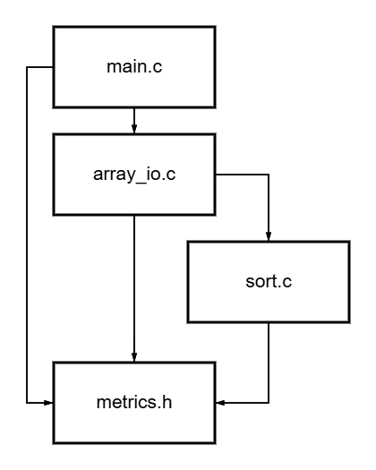
Рисунок 1 – Взаимодействие модулей программы
main.c использует функции из array_io.c для всех операций, кроме непосредственной сортировки, которая делегируется в sort.c. Оба модуля обращаются к общим данным (текущий массив, размер, счётчики), объявленным в metrics.h. Такая архитектура минимизирует связанность и позволяет независимо тестировать алгоритмическую часть и интерфейсную часть.
Таким образом, разработанная программа представляет собой законченное приложение, сочетающее удобный консольный интерфейс, надёжную валидацию данных и эффективную реализацию быстрой сортировки с расширенной статистикой, что делает её пригодной как для демонстрации алгоритма, так и для проведения сравнительного анализа производительности на различных наборах данных.

4 Схемы программы
Блок-схема программы изображена на рисунке 2, на рисунке 3 изображен алгоритм быстрой сортировки.
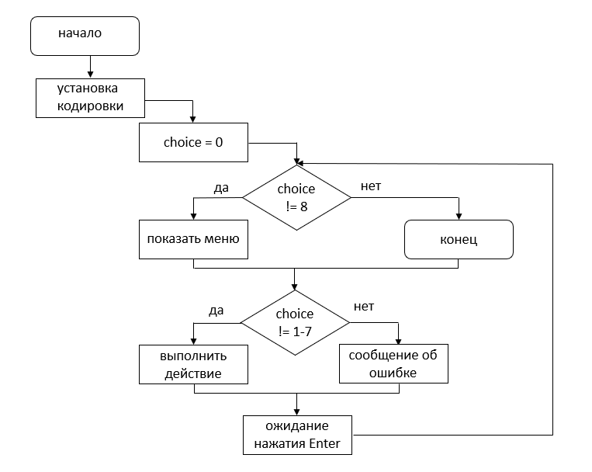
Рисунок 2 – Блок-схема программы
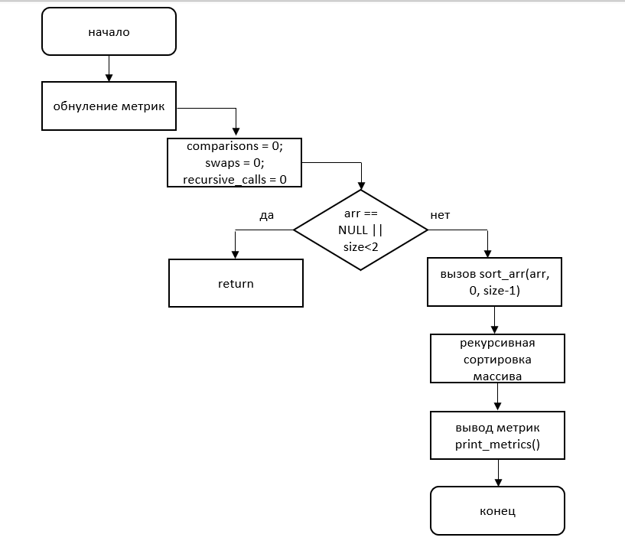

Рисунок 3 – Алгоритм
Блок-схемы, представленные на рисунках 2 и 3, в комплексе отражают полный цикл работы программы: от управления пользовательским интерфейсом до реализации алгоритма сортировки с подсчётом метрик. Визуализация логики программы подтверждает правильность выбранных архитектурных решений и корректность реализации алгоритма, а также упрощает понимание работы приложения для последующего сопровождения и модификации.

5 Тестирование на разных наборах данных
Для оценки эффективности алгоритма быстрой сортировки было проведено тестирование на различных типах входных данных: случайные, отсортированные, инвертированные, с одинаковыми значениями, с отрицательными числами. Был выбран диапазон чисел от 0 до 100, в качестве одинакового значения – число 3. В ходе тестирования фиксировались время выполнения, количество сравнений, обменов и рекурсивных вызовов. Результаты тестирования представлены в таблице 2.

Таблица 2 — Результаты тестирования быстрой сортировки
Размер массива | Значения | Сравнения | Обмены | Рекурсивные вызовы | Время выполнения (сек)
1 000 | Случайные | 6271 | 5426 | 203 | 0.000000
1 000 | Отсортированные | 8191 | 7356 | 203 | 0.000000
1 000 | Инвертированные | 7380 | 6532 | 203 | 0.000000
1 000 | Одинаковые | 1000 | 1 | 3 | 0.000000
10 000 | Случайные | 70816 | 60989 | 203 | 0.001000
10 000 | Отсортированные | 90585 | 80747 | 203 | 0.001000
10 000 | Инвертированные | 74310 | 64463 | 203 | 0.001000

Продолжение таблицы 2
10 000 | Одинаковые | 10000 | 1 | 3 | 0.000000
25 000 | Случайные | 168406 | 143575 | 203 | 0.002000
25 000 | Отсортированные | 222618 | 197782 | 203 | 0.002000
25 000 | Инвертированные | 182195 | 157347 | 203 | 0.002000
25 000 | Одинаковые | 25000 | 1 | 3 | 0.000000
50 000 | Случайные | 338530 | 288696 | 203 | 0.003000
50 000 | Отсортированные | 436257 | 386416 | 203 | 0.003000
50 000 | Инвертированные | 373756 | 323910 | 203 | 0.003000
50 000 | Одинаковые | 50000 | 1 | 3 | 0.000000

Из таблицы 2 видно, что алгоритм с трёхсторонним разбиением показывает стабильную эффективность на всех типах данных: случайных, отсортированных, инвертированных и с одинаковыми значениями. На рисунке 4 показаны результаты тестирования.

Рисунок 4 – Результаты тестирования
Количество рекурсивных вызовов остаётся постоянным (203) для массивов с уникальными значениями в диапазоне от 0 до 100, что соответствует сбалансированному разбиению. На массивах из одинаковых элементов число рекурсивных вызовов минимально (3), что демонстрирует корректную работу трёхстороннего разбиения. Все одинаковые элементы группируются в средней части и не вызывают дальнейшей рекурсии.
Обмены и сравнения растут линейно с размером массива. При этом даже на отсортированных и инвертированных данных алгоритм сохраняет высокую производительность благодаря правильному выбору опорного элемента, что предотвращает деградацию до O(n²). Таким образом, трёхстороннее разбиение устраняет риск переполнения стека и обеспечивает высокую производительность на всех типах входных данных.

6 Отладка
Для разработки и отладки программного кода была использована интегрированная среда разработки Microsoft Visual Studio 2022, предоставляющая полный набор инструментов для работы с консольными приложениями на языке C [1, 6].
В процессе отладки применялись следующие методы и инструменты:
− точки останова: устанавливались в ключевых местах кода в функции partition() для отслеживания выбора опорного элемента и процесса разбиения массива, а также в рекурсивной функции sort_arr() для контроля границ обрабатываемых подмассивов на каждом уровне рекурсии;
− пошаговое выполнение: команда «шаг с заходом» использовалась для детального анализа работы алгоритма на небольших тестовых наборах данных, что позволило проследить каждый шаг разбиения и убедиться в корректности обмена элементов и возврата индекса опорного элемента;
− окно «Локальные переменные» и «Контрольные значения»: применялось для отслеживания изменения значений переменных first, last, pivot, а также состояния массива в процессе выполнения, что позволило оперативно выявлять ошибки, связанные с выходом индексов за границы массива;
− окно «Стек вызовов»: использовалось для контроля глубины рекурсии при сортировке больших массивов и проверки последовательности рекурсивных вызовов.
Отладка велась путём поочерёдной проверки всех режимов работы программы: генерация случайного массива, загрузка данных из файла, сортировка, сохранение результата и вывод статистических метрик. Такой подход позволил протестировать каждую функцию по отдельности и убедиться в их корректной работе как по отдельности, так и во взаимодействии друг с другом.

В процессе отладки были выявлены и устранены следующие ошибки:
− выход индекса за пределы массива при обработке подмассивов из двух элементов — проблема решена корректной проверкой условия first<last перед выполнением разбиения;
− некорректная обработка массива с одинаковыми значениями, приводившая к бесконечной рекурсии — ошибка устранена изменением условия сравнения элементов;
− проблемы с чтением данных из файла при наличии лишних пробелов или пустых строк — добавлены проверки на корректность формата входных данных.
Благодаря использованию встроенного отладчика Visual Studio 2022 удалось своевременно обнаружить и устранить все ошибки, связанные с рекурсивной логикой алгоритма и обработкой граничных случаев. На момент завершения разработки все тестовые наборы данных обрабатываются корректно, программа работает стабильно и выдает ожидаемые результаты.

7 Совместная разработка
В рамках выполнения проекта моей основной задачей являлась реализация модуля чтения и записи файлов для работы с массивами данных в формате CSV. Разработаны функции загрузки массива из файла с проверкой корректности формата и сохранения отсортированных данных в выходной файл, проект был разделен на модули и увеличен лимит массива. Также мной проведено комплексное тестирование приложения на различных типах входных данных, включая обычные, отсортированные и инвертированные массивы, массивы с одинаковыми и отрицательными значениями, а также проверку обработки ошибок и некорректного ввода. Подготовлена документация проекта, содержащая описание функциональных возможностей программы, инструкцию по сборке и запуску в среде Visual Studio 2022.
В процессе работы были реализованы функции чтения данных из файлов с обработкой ошибок открытия и чтения, обеспечена возможность сохранения отсортированных массивов в понятном формате с разделителями-запятыми. Проведено тестирование на наборах данных различного размера, включая большие массивы, что позволило проверить производительность алгоритма и корректность работы программы в различных сценариях использования.
Разработка велась с использованием системы контроля версий GitHub. Все изменения регулярно фиксировались в репозитории, а управление версиями проекта осуществлялось с помощью консольной утилиты Git Bash. В ходе работы неоднократно выполнялись ревью кода с последующими доработками, что позволило улучшить качество реализации модулей файлового ввода-вывода и обработки ошибок, а также исправить выявленные недочёты.
Процесс организации совместной работы в системе Git отражён на рисунках 5–8. Рисунок 5 демонстрирует создание ветки для реализации функций чтения и записи файлов, а рисунок 6 иллюстрирует продолжение работы над данным функционалом в рамках отдельной ветки. Рисунок 6 отображает ветку, предназначенную для разбиения проекта на логические модули, что позволило структурировать код и упростить его сопровождение. На рисунке 7 представлена ветка для исправления риска переполнения стека, что обеспечило стабильную работу алгоритма на больших массивах данных. Приведённые иллюстрации подтверждают применение методологии ветвления в процессе разработки и контроль над этапами выполнения задач.
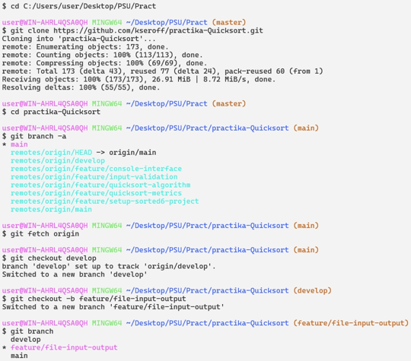

Рисунок 5 – Ветка для реализации чтения и записи файлов

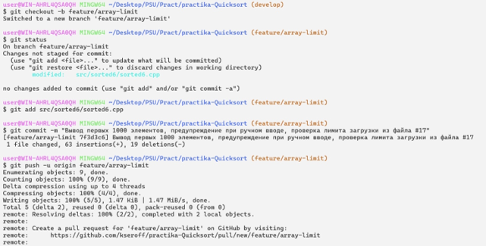

Рисунок 6 – Ветка для реализации чтения и записи файлов

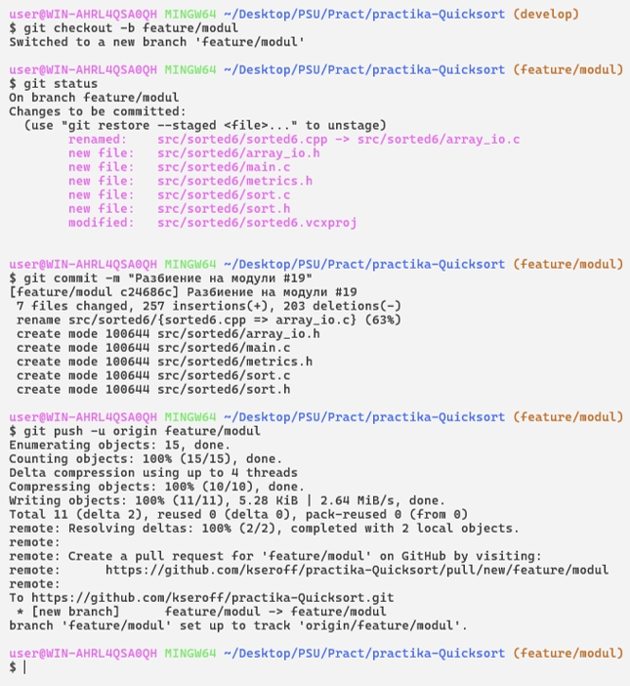

Рисунок 7 – Ветка для реализации разбиения на модули

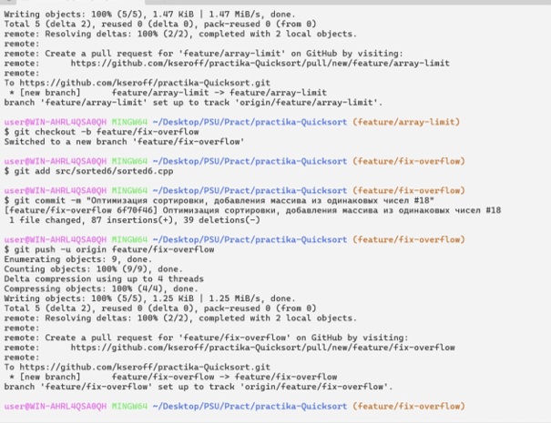

Рисунок 8 – Ветка для реализации исправления риска переполнения стека
Данные иллюстрации подтверждают регулярное обновление репозитория и контроль этапов разработки с использованием системы Git.
Ссылка на удаленный репозиторий: https://github.com/kseroff/practika-Quicksort.git

Заключение
В ходе выполнения данной работы были освоены принципы организации совместной разработки с использованием платформы GitHub и системы контроля версий Git. Приобретены практические навыки работы с консольной утилитой Git Bash для управления репозиторием, создания коммитов и контроля изменений в кодовой базе проекта.
Мной была реализована работа с файловой системой: разработаны функции чтения массива из файла и сохранения результатов сортировки в выходной файл. Проведено комплексное тестирование программного продукта на различных типах входных данных, включая корректные и некорректные наборы, а также проверку обработки ошибок при работе с файлами (отсутствие файла, некорректный формат, пустой файл). Подготовлена документация проекта, содержащая описание функциональных возможностей программы, инструкцию по сборке и запуску, а также руководство пользователя.
В процессе выполнения задания совершенствовались навыки работы с файловым вводом-выводом на языке C, тестирования программного обеспечения и составления технической документации. Получен опыт организации проверки корректности входных данных, обработки ошибок и документирования разработанного программного продукта.
Для совершенствования данного программного продукта в перспективе возможно расширение поддерживаемых форматов файлов, добавление экспорта результатов тестирования в структурированном виде, внедрение автоматизированного тестирования, а также разработка более детальной документации с примерами использования программы

Список используемой литературы
- Керниган, Б. У. Язык программирования C / Б. У. Керниган, Д. М. Ритчи. — 2-е изд. — Москва: Вильямс, 2009. — 304 с.
- Кормен, Т. Х. Алгоритмы: построение и анализ / Т. Х. Кормен, Ч. И. Лейзерсон, Р. Л. Ривест, К. Штайн. — 3-е изд. — Москва: Вильямс, 2019. — 1328 с.
- Седжвик, Р. Алгоритмы на C / Р. Седжвик. — Москва: Вильямс, 2013. — 704 с.
- Кнут, Д. Э. Искусство программирования, том 3. Сортировка и поиск / Д. Э. Кнут. — 2-е изд. — Москва: Вильямс, 2016. — 832 с.
- Триумфальное возвращение Ломуто [Электронный ресурс] – URL: https://habr.com/ru/articles/512106/ (дата обращения: 26.06.2026)
- Высокопроизводительная сортировка: как мы улучшали std::sort [Электронный ресурс] – URL: https://habr.com/ru/articles/662181/ (дата обращения: 26.06.2026)
- Быстрая сортировка [Электронный ресурс] – URL: https://ru.wikipedia.org/wiki/Быстрая_сортировка (дата обращения: 26.06.2026)

Приложение А.
Листинг программы
Файл main.c
#define _CRT_SECURE_NO_WARNINGS
#include <stdio.h>
#include <windows.h>
#include "array_io.h"
#include "metrics.h"

void menu() {
system("cls");
printf("\n");
printf(" БЫСТРАЯ СОРТИРОВКА (QuickSort)\n");
printf("\n");
printf(" 1. Создать массив вручную\n");
printf(" 2. Сгенерировать случайный массив\n");
printf(" 3. Создать массив из одинаковых чисел\n");
printf(" 4. Загрузить массив из файла\n");
printf(" 5. Сохранить массив в файл\n");
printf(" 6. Вывести текущий массив\n");
printf(" 7. Отсортировать текущий массив\n");
printf(" 8. Выйти из программы\n");
printf("\n");
printf("Ваш выбор: ");
}

int read_menu_choice() {
char input[100];
if (fgets(input, sizeof(input), stdin) == NULL) {
return -1;
}
input[strcspn(input, "\n")] = 0;
if (strlen(input) == 0) {
printf("Ошибка: пустой ввод\n");
return -1;
}
if (!is_number(input)) {
printf("Ошибка: введите число от 1 до 8\n");
return -1;
}
int choice = atoi(input);
if (choice < 1 || choice > 8) {
printf("Ошибка: введите число от 1 до 8\n");
return -1;
}
return choice;
}

int main() {
SetConsoleOutputCP(65001);
SetConsoleCP(65001);

int choice;

do {
menu();
choice = read_menu_choice();

if (choice == -1) {
printf("\nНажмите Enter для продолжения...");
clear_input();
continue;
}

switch (choice) {
case 1:
create_manual_array();
break;
case 2:
generate_random_array();
break;
case 3:
create_identical_array();
break;
case 4:
load_from_file();
break;
case 5:
save_to_file();
break;
case 6:
if (current_size == 0) {
printf("\nМассив пуст!\n");
}
else {
printf("\nТекущий массив: ");
print_arr(current_array, current_size, "");
}
break;
case 7:
sort_current_array();
break;
case 8:
printf("\nВыход из программы...\n");
break;
default:
printf("\nОшибка: неверный выбор.\n");
}

if (choice != 8) {
printf("\nНажмите Enter для продолжения...");
clear_input();
}
} while (choice != 8);

return 0;
}

Файл sort.c
#define _CRT_SECURE_NO_WARNINGS
#include "sort.h"
#include "metrics.h"
#include <stdio.h>
#include <time.h>

long long comparisons = 0;
long long swaps = 0;
long long recursive_calls = 0;

void swap(int* a, int* b) {
int temp = *a;
*a = *b;
*b = temp;
swaps++;
}

void three_way_partition(int arr[], int first, int last, int* lt, int* gt) {
if (first >= last) {
*lt = first;
*gt = last;
return;
}

int mid = first + (last - first) / 2;
if (arr[first] > arr[mid]) swap(&arr[first], &arr[mid]);
if (arr[first] > arr[last]) swap(&arr[first], &arr[last]);
if (arr[mid] > arr[last]) swap(&arr[mid], &arr[last]);
swap(&arr[mid], &arr[last]);

int pivot = arr[last];
int i = first;
int lt_ptr = first;
int gt_ptr = last;

while (i <= gt_ptr) {
comparisons++;
if (arr[i] < pivot) {
swap(&arr[i], &arr[lt_ptr]);
lt_ptr++;
i++;
}
else if (arr[i] > pivot) {
swap(&arr[i], &arr[gt_ptr]);
gt_ptr--;
}
else {
i++;
}
}

*lt = lt_ptr;
*gt = gt_ptr;
}

void sort_arr(int arr[], int first, int last) {
recursive_calls++;
if (first < last) {
int lt, gt;
three_way_partition(arr, first, last, &lt, &gt);

int left_size = lt - first;
int right_size = last - gt;

if (left_size < right_size) {
sort_arr(arr, first, lt - 1);
sort_arr(arr, gt + 1, last);
}
else {
sort_arr(arr, gt + 1, last);
sort_arr(arr, first, lt - 1);
}
}
}

void quick_sort(int arr[], int size) {
comparisons = 0;
swaps = 0;
recursive_calls = 0;

if (arr == NULL || size < 2) {
return;
}
sort_arr(arr, 0, size - 1);
}

void print_metrics(int size, double time_seconds) {
printf("\n");
printf(" МЕТРИКИ СОРТИРОВКИ\n");
printf("\n");
printf(" Размер массива: %d\n", size);
printf(" Сравнений: %lld\n", comparisons);
printf(" Обменов: %lld\n", swaps);
printf(" Рекурсивных вызовов: %lld\n", recursive_calls);
printf(" Время выполнения: %.6f сек\n", time_seconds);
printf("\n");
}

Файл sort.h
#ifndef SORT_H
#define SORT_H

void quick_sort(int arr[], int size);
void print_metrics(int size, double time_seconds);

#endif

Файл metrics.h
#ifndef METRICS_H
#define METRICS_H

#define MAX_SIZE 50000

extern long long comparisons;
extern long long swaps;
extern long long recursive_calls;
extern int current_array[MAX_SIZE];
extern int current_size;
#endif

Файл array_io.c
#define _CRT_SECURE_NO_WARNINGS
#include "array_io.h"
#include "sort.h"
#include "metrics.h"
#include <stdio.h>
#include <stdlib.h>
#include <windows.h>
#include <time.h>
#include <ctype.h>
#include <string.h>
#include <limits.h>

int current_array[MAX_SIZE];
int current_size = 0;

void clear_input() {
int c;
while ((c = getchar()) != '\n' && c != EOF) {}
}

int is_number(const char* str) {
if (str == NULL || *str == '\0') {
return 0;
}
int i = 0;
if (str[0] == '-') {
i = 1;
}
for (; str[i] != '\0'; i++) {
if (!isdigit(str[i])) {
return 0;
}
}
return 1;
}

int read_int(const char* prompt, int* value) {
char input[100];
printf("%s", prompt);
if (fgets(input, sizeof(input), stdin) == NULL) {
return 0;
}

input[strcspn(input, "\n")] = '\0';

if (strlen(input) == 0) {
printf("Ошибка: пустой ввод\n");
return 0;
}

char* endptr;
long val = strtol(input, &endptr, 10);

if (*endptr != '\0') {
printf("Ошибка: введите целое число\n");
return 0;
}

if (val == LONG_MIN || val == LONG_MAX) {
printf("Ошибка: число вне допустимого диапазона\n");
return 0;
}

if (val < INT_MIN || val > INT_MAX) {
printf("Ошибка: число слишком большое для int\n");
return 0;
}

*value = (int)val;
return 1;
}

void print_arr(int arr[], int size, const char* message) {
printf("%s", message);

int print_count = (size > 1000) ? 1000 : size;

for (int i = 0; i < print_count; i++) {
printf("%d ", arr[i]);
}

if (size > 1000) {
printf("... (показано 1000 из %d)\n", size);
}
else {
printf("\n");
}
}

void create_manual_array() {
int n;
if (!read_int("\nВведите размер массива: ", &n)) {
return;
}
if (n <= 0) {
printf("Ошибка: размер должен быть больше 0\n");
return;
}
if (n > MAX_SIZE) {
printf("Ошибка: размер не может превышать %d\n", MAX_SIZE);
return;
}
if (n > 100) {
printf("\n ВНИМАНИЕ: Вы собираетесь вручную ввести %d чисел!\n", n);
printf("Рекомендуется использовать:\n");
printf(" - Пункт 2 (Сгенерировать случайный массив)\n");
printf(" - Пункт 3 (Загрузить массив из файла)\n");
printf("\nВы уверены, что хотите продолжить? (1 - да, 0 - нет): ");
int confirm;
if (scanf("%d", &confirm) != 1 || confirm != 1) {
clear_input();
return;
}
clear_input();
}
printf("Введите %d элементов через пробел: ", n);
int count = 0;
while (count < n) {
int val;
if (scanf("%d", &val) == 1) {
current_array[count] = val;
count++;
}
else {
printf("Ошибка: введите целое число\n");
clear_input();
return;
}
}
clear_input();
current_size = n;
printf("\nМассив успешно создан!\n");
}

void generate_random_array() {
int n, min_val, max_val;

if (!read_int("\nВведите размер массива: ", &n)) {
return;
}
if (n <= 0) {
printf("Ошибка: размер должен быть больше 0\n");
return;
}
if (n > MAX_SIZE) {
printf("Ошибка: размер не может превышать %d\n", MAX_SIZE);
return;
}

if (!read_int("Введите минимальное значение: ", &min_val)) {
return;
}
if (!read_int("Введите максимальное значение: ", &max_val)) {
return;
}
if (min_val >= max_val) {
printf("Ошибка: минимум должен быть меньше максимума\n");
return;
}

current_size = n;
srand((unsigned)time(NULL));
for (int i = 0; i < n; i++) {
current_array[i] = min_val + rand() % (max_val - min_val + 1);
}

printf("\nСлучайный массив успешно создан!\n");
}

void create_identical_array() {
int n, value;

if (!read_int("\nВведите размер массива (до 50000): ", &n)) {
return;
}
if (n <= 0) {
printf("Ошибка: размер должен быть больше 0\n");
return;
}
if (n > MAX_SIZE) {
printf("Ошибка: размер не может превышать %d\n", MAX_SIZE);
return;
}

if (!read_int("Введите число для заполнения массива: ", &value)) {
return;
}

for (int i = 0; i < n; i++) {
current_array[i] = value;
}
current_size = n;

printf("\n Создан массив из %d одинаковых чисел (%d)\n", n, value);
}

void load_from_file() {
char filename[256];
printf("\nВведите имя файла для загрузки (с расширением): ");
if (fgets(filename, sizeof(filename), stdin) == NULL) {
printf("Ошибка: пустой ввод\n");
return;
}
filename[strcspn(filename, "\n")] = 0;

if (strlen(filename) == 0) {
printf("Ошибка: имя файла не может быть пустым\n");
return;
}

FILE* file = fopen(filename, "r");
if (file == NULL) {
printf("Ошибка: файл '%s' не найден или не удалось открыть\n", filename);
return;
}

int count = 0;
int temp;
char c;
while (fscanf(file, "%d", &temp) == 1) {
count++;
fscanf(file, "%c", &c);
if (c == ',') {
}
}

if (count > 50000) {
printf("Файл содержит %d чисел, будет загружено только 50000 чисел.!\n", count);
printf("Остальные %d чисел будут проигнорированы.\n", count - 50000);
}
rewind(file);

current_size = 0;
int num;

while (current_size < MAX_SIZE) {

if (fscanf(file, "%d", &num) == 1) {
current_array[current_size] = num;
current_size++;
}
else {
if (feof(file)) break;
fgetc(file);
}
}
fclose(file);

if (current_size == 0) {
printf("Ошибка: файл пуст или не содержит чисел\n");
}
else {
printf("\nЗагружено %d элементов из файла %s\n", current_size, filename);
}
}

void save_to_file() {
if (current_size == 0) {
printf("\nМассив пуст! Нечего сохранять.\n");
return;
}

char filename[256];
printf("\nВведите имя файла для сохранения: ");
if (fgets(filename, sizeof(filename), stdin) == NULL) {
printf("Ошибка: пустой ввод\n");
return;
}
filename[strcspn(filename, "\n")] = 0;

if (strlen(filename) == 0) {
printf("Ошибка: имя файла не может быть пустым\n");
return;
}

char* ext = strrchr(filename, '.');
if (ext == NULL || (strcmp(ext, ".csv") != 0 && strcmp(ext, ".CSV") != 0)) {
strcat(filename, ".csv");
}

FILE* file = fopen(filename, "w");
if (file == NULL) {
printf("Ошибка: не удалось создать файл '%s'\n", filename);
return;
}

for (int i = 0; i < current_size; i++) {
fprintf(file, "%d", current_array[i]);
if (i < current_size - 1) {
fprintf(file, ",");
}
}
fprintf(file, "\n");

fclose(file);

printf("\nМассив сохранён в CSV файл: %s\n", filename);
printf("Количество элементов: %d\n", current_size);
}

void sort_current_array() {
if (current_size == 0) {
printf("\nМассив пуст! Сначала создайте или загрузите массив.\n");
return;
}

printf("\nИсходный массив: ");
print_arr(current_array, current_size, "");

clock_t start = clock();
quick_sort(current_array, current_size);
clock_t end = clock();
double time_seconds = (double)(end - start) / CLOCKS_PER_SEC;
printf("Отсортированный массив: ");
print_arr(current_array, current_size, "");

print_metrics(current_size, time_seconds);
}
Файл array_io.h
#ifndef ARRAY_IO_H
#define ARRAY_IO_H

void print_arr(int arr[], int size, const char* message);
void create_manual_array();
void generate_random_array();
void create_identical_array();
void load_from_file();
void save_to_file();
void sort_current_array();
void clear_input();
int read_int(const char* prompt, int* value);

#endi

